人工智能作业 1652262 涂远鹏

13.

记有病毒的概率为p(exist),测试A可以正确识别的概率为p（A）=0.95，A识别错误概率为P(~A)=0.1所以对应测试A测试确实存在病毒结果正确的概率为

P(A)\*P(exist)/(P(A)\*P(exist)+P(~A)\*(1-P(exist)))=(0.95\*0.01)/(0.95\*0.01+0.99\*0.1)=0.0875576

相应的B测试方法的测试正确且存在病毒的概率为

P(B)\*P(exist)/(P(B)\*P(exist)+P(~B)\*(1-P(exist)))=(0.90\*0.01)/(0.90\*0.01+0.99\*0.05)=0.153846

所以后者大于前者所以当一个人确实存在病毒时，利用测试方法B更具有预示性。

15.

由题意可以得到以下信息P(test|disease)=0.99 P(¬test|¬disease)=0.99,P(disease)=0.0001

以及观察test，病人所关心的是P(disease|test)即测试结果为阳性患病的概率多大，由于P(disease|test)与P(disease)是成比例的，因此disease低的先验概率将等价于P(disease|test)也有一个很低的值，所以‘这病很罕见’是一个好消息

如果10000人进行测试，将会有一个人确实是患有该种疾病并且极有可能测试为阳性，然而在其余没有患病的人中，却又1%的测试结果为阳性，所以P(disease|test)约为0.01精确地计算如下：

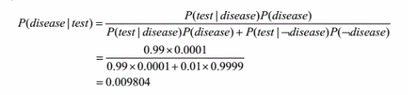

所以概率约为0.9804%